Shyne

|  |  |
| --- | --- |
| **Team** | PLSZ Team - Franco Bogliolo, Marco Boschi, Francesco Frassineti, Matteo Galletti, Matteo Grilli, Kevin Leto, Marco Rossini, Nicola Severini |
| **Data** | 12/12/2018 |
| **Versione** | 1.0 |

# Contesto e obiettivi del progetto

**VEM Sistemi** è una compagnia che, dal 1986, fornisce servizi e soluzioni in ambito ICT, integrando le migliori tecnologie del settore con le proprie competenze. Seguendo una visione olistica, VEM offre servizi di integrazione di sistemi eterogenei, dal **cloud** all’**automazione** dell’edificio, dalla mobility al **data center**, dalla **collaboration** alla **security**, fino al Custom Application Development, con l’obiettivo di far cogliere al cliente il meglio dalla tecnologia in completa sicurezza.

Questo progetto si colloca all’interno di questo contesto, con l’obiettivo di fornire alle imprese un impianto completo per la gestione autoregolata dell’illuminazione all’interno dei propri locali. Per il proprio funzionamento, il sistema sfrutta tecnologie di ultima generazione nei campi dell’elettronica, dell’automazione e dell’intelligenza artificiale, al fine di garantire al cliente il miglior risparmio energetico possibile. A questo prodotto si unisce un servizio di di monitoraggio dell’impianto stesso e dei consumi, grazie al quale il cliente può ottenere stime trasparenti sull’utilizzo energetico in tempo reale ed interventi di manutenzione automatizzati in caso di guasti.

Obiettivo iniziale di questo progetto è la realizzazione di un prototipo funzionante che dimostri la fattibilità tecnica e l’efficacia dell’impianto ai clienti coinvolti, ponendo le basi per la sua distribuzione.

# Problema e beneficiari

I costi energetici rappresentano un aspetto non indifferente all’interno del conto economico di un’impresa, e talvolta sono resi più gravosi da un utilizzo inefficiente delle fonti di illuminazione. Questa soluzione si propone di intervenire su questo problema, massimizzando il risparmio energetico delle fonti di illuminazione grazie a strumenti intelligenti di autoregolazione, e garantendo al cliente un completo controllo dei propri consumi.

Questo prodotto è rivolto principalmente alle imprese che desiderano minimizzare i costi economici delle proprie fonti di illuminazione, ed ottenere la massima trasparenza sui propri consumi. Inizialmente il progetto sarà indirizzato alle piccole e medie imprese, al fine di permettere il perfezionamento dei “know-how” necessari per la sua ultimazione, con l’obiettivo di estendersi successivamente anche verso l’ambiente delle grandi imprese.

Spesso le grandi imprese tendono a non affidare a fornitori esterni la gestione totale di un impianto energetico di rilevanza come quello di illuminazione, per questo motivo partire dal mercato delle piccole e medie imprese potrà permettere a Shyne di affermarsi come un prodotto valido ed efficace, estendendosi successivamente anche alle grandi imprese.

# Descrizione della soluzione proposta

*Shyne è il sistema di illuminazione autonomo e intelligente che permette di minimizzare i costi, monitorare i consumi, rilevare automaticamente i guasti e garantire le migliori condizioni di luminosità possibile durante tutto l’arco della giornata.*

La soluzione consiste nell’installazione di un impianto di illuminazione con lampadine di ultima generazione alimentate dalla tecnologia power-over-ethernet, corredato da sensori fotosensibili e telecamere ad infrarossi.

Grazie alla tecnologia power-over-ethernet è possibile pilotare le lampadine dell’impianto mediante un unico cavo, senza la necessità di una coppia di cavi (uno in rame e uno ethernet), ed ottenere da esse informazioni sui consumi. Grazie ai sensori fotosensibili è possibile rilevare la quantità di luce nelle zone dei locali in cui essa è necessaria, regolando di conseguenza in maniera ottimale l’intensità luminosa emessa dalle lampadine. Infine, grazie alle telecamere ad infrarossi accoppiate ad algoritmi di computer vision, è possibile rilevare la presenza di persone all’interno di un locale, spegnendo in caso contrario (o, in alternativa, attenuando al minimo, secondo le scelte del cliente) le lampadine per ridurre i consumi.

Una gestione ottimizzata delle fonti luminose garantisce, oltre ad una riduzione dei costi energetici, un’erogazione ottimale di illuminazione nei locali lavorativi, massimizzando l’attenzione e la produttività dei dipendenti durante il lavoro.

L’impianto, sfruttando la tecnologia power-over-ethernet, sarà in grado di rilevare eventuali guasti appena questi si presentano e segnalarli prontamente, tramite un canale dedicato, all’assistenza tecnica VEM, la quale attiverà nel più breve tempo possibile le opportune procedure per la riparazione nei confronti del cliente. Questo servizio garantisce una minimizzazione dei tempi di manutenzione, sollevando inoltre il cliente dal laborioso onere di segnalare manualmente eventuali malfunzionamenti dell’impianto. Grazie a questo servizio, inoltre, un guasto potrà essere risolto anche prima che questo abbia già causato disagi (per esempio, la rottura di una lampadina durante la notte potrà essere segnalata già la notte stessa a VEM).

Una volta ricevuta la segnalazione, il sistema automatico di VEM provvederà a mettere in contatto il cliente con l’azienda deputata alla manutenzione dello specifico pezzo danneggiato (come specificato durante l’installazione dell’impianto, o come configurato dal cliente tramite l’interfaccia di controllo dell’impianto stesso). Qualora il cliente lo desideri, il sistema può permettere che la chiamata dell’assistenza sia gestita manualmente.

L’uso delle telecamere è puramente finalizzato alla gestione delle luci, pertanto le immagini registrate non dovranno essere salvate per periodi più lunghi di pochi minuti. Ciò, oltre a garantire un utilizzo minimo di risorse, permette di garantire la privacy dei dipendenti. É inoltre possibile prevedere, grazie ad un collegamento del sistema con gli impianti di allarme, utilizzi secondari delle telecamere in situazioni di emergenza (es. incendi), come l’accesso in tempo reale al flusso di immagini o il salvataggio straordinario delle registrazioni per una durata prolungata.

# Vantaggi rispetto alle soluzioni esistenti

Rispetto alle soluzioni già esistenti, che adottano criteri di auto-regolazione delle fonti luminose semplici basati su scheduling orari, questa proposta introduce un meccanismo più intelligente ed efficace per la gestione delle fonti luminose, poiché fonda il proprio criterio di auto-regolazione su sensori fotosensibili molto precisi in grado di garantire l’erogazione della migliore e minore quantità di luce possibile per ogni locale. Il sistema di telecamere ad infrarossi inoltre, accoppiato ad algoritmi di computer vision per la people detection, assicura un’assenza di sprechi di energia, rilevando l’assenza di persone all’interno del locale come se fosse costantemente presente un occhio umano vigile.

Diversamente dalle soluzioni già esistenti, inoltre, questa proposta offre al cliente un servizio di monitoraggio dell’impianto stesso e dei consumi, grazie al quale il cliente può ottenere stime trasparenti sull’utilizzo energetico in tempo reale ed interventi di manutenzione automatizzati in caso di guasti.

|  |  |  |  |
| --- | --- | --- | --- |
|  | **BTicino** | **Vimar** | **Soluzione proposta** |
| Rilevazione movimento |  |  |  |
| Rilevamento presenza |  |  |  |
| Rilevazione luce naturale |  |  |  |
| Controllo di stanze |  |  |  |
| Controllo singole fonti di luce |  |  |  |
| Controllo autonomo delle singole luci |  |  |  |
| Gestione scenari |  |  |  |
| Facilità d’uso |  |  |  |
| Controllo autonomo del comfort e produttività |  |  |  |
| Controllo centralizzato di tutti gli ambienti |  |  |  |
| Controllo autonomo di tutti gli ambienti |  |  |  |
| Sistema scalabile a grandi dimensioni |  |  |  |

# Piano delle attività

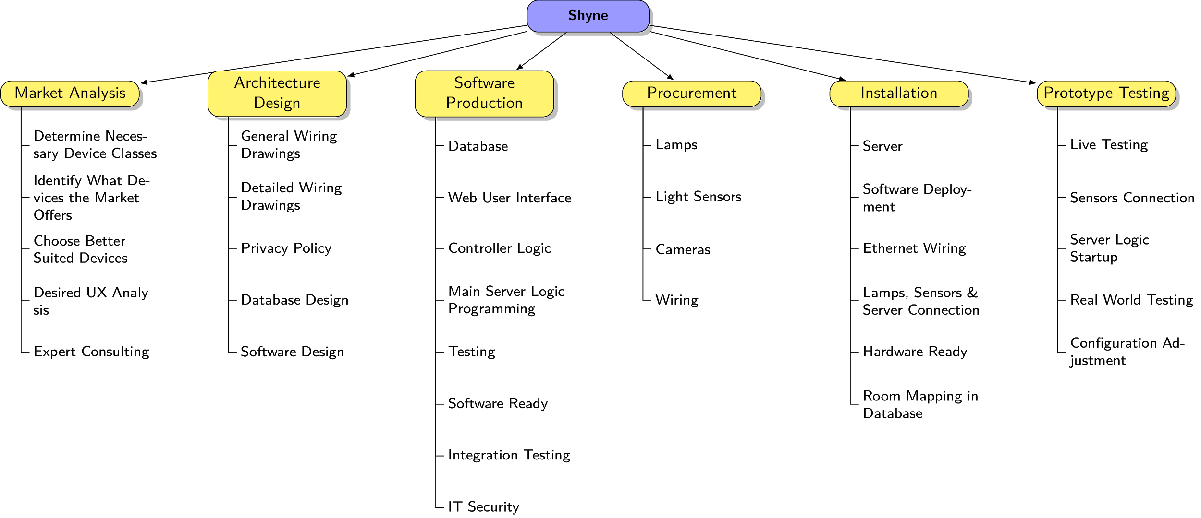

Di seguito sono riportati dettagli aggiuntivi per le attività principali della WBS sopra riportata. Per gli ID delle attività si faccia riferimento alla WBS dettagliata in allegato.

|  |  |
| --- | --- |
| **ID** | **Note** |
| 4 | Brainstorming per trovare quale tipologia di dispositivi si rendono necessari per raggiungere il goal di progetto. |
| 5 | Ricerca di mercato per trovare prodotti in vendita che soddisfino le necessità identificate nei predecessori. |
| 6 | Confronto e analisi delle interfacce, caratteristiche ed API dei dispositivi sul mercato per decidere quelli più adatti per il sistema. |
| 7 | Ricerca di potenziali futuri clienti per una realizzazione del progetto, al fine di identificare di che tipo di controllo il cliente avrà bisogno. |
| 8 | Consulto di un optometrista per studiare l’illuminazione ottimale al fine di garantire l’assenza di stress visivo e favorire la produttività. |
| 10 | Idea generica di come strutturare l'impianto. |
| 11 | Dettagli sul posizionamento di cavi su muri, pavimenti e controsoffitto. Prevedere prese ethernet aggiuntive per collegamento di dispositivi aggiunti alla rete LAN. |
| 12 | Siccome sono utilizzate delle telecamere, occorre tenere conto della privacy dei dipendenti, esplicitando come le immagini vengono trattate e salvate. Prevedere inoltre un responsabile del trattamento dei dati raccolti in rispetto del GDPR vigente. |
| 13 | Struttura del database sulla base della tipologia di dispositivi che saranno utilizzati. Supporto per mappe delle stanze per posizionamento preciso delle lampadine e telecamere, necessari alla parte di AI per controllare efficientemente le luci. |
| 20 | Unit testing, back-end testing, integration testing. |
| 23 | Sulla base di quanto stabilito dalla privacy policy occorre assicurare che i pochi minuti di immagini salvati siano criptati e accessibili solo dal sistema. |
| 24 | Per il server si assume di riutilizzare un vecchio server non più utile per progetti reali, ma sufficiente per un prototipo di poche stanze per una durata di 2 settimane. |
| 25 | 30 lampade a circa 100€ l'una. |
| 26 | 20 sensori a circa 20€ l'uno. |
| 27 | 2 telecamere termiche via IP a circa 200€ l'una. |
| 28 | Assumiamo di avere a disposizione in magazzino cavi e prese ethernet sufficienti, ma occorre comunque effettuare un ordine per rimpiazzare le scorte. |
| 30 | Installazione del server fisico. |
| 35 | I dispositivi rilevati automaticamente vengono organizzati nelle stanze in modo da accoppiare le lampadine con le corrispondenti videocamere, affinché il sistema possa rilevare la posizione delle persone rispetto alle lampadine. |
| 37 | System e install testing: vengono effettuati gli stessi test precedenti, ma sul server, utilizzando ancora sensori virtuali. |
| 40 | Acceptance testing. |

## Elenco dei deliverable di progetto

|  |  |  |  |
| --- | --- | --- | --- |
| **No** | **ID Attività** | **Data** | **Titolo deliverable** |
| 1 | 4 | Giorno 3 | Resoconto e lista delle tipologie di dispositivi necessari. |
| 2 | 6 | Giorno 12 | Lista dei prodotti commerciali scelti per essere utilizzati. |
| 3 | 7 | Giorno 26 | Bozza e schizzi dell’interfaccia grafica con controlli che possibili clienti ritengono necessari. |
| 4 | 8 | Giorno 5 | Documento con intensità e temperatura ottimali della luce per favorire il comfort e la produttività maggiore. |
| 5 | 11 | Giorno 40 | Schema dettagliato dell’architettura fisica dell’impianto (posizione cablaggio, sensori e telecamere) con allegata lista dettagliata dei materiali necessari. |
| 6 | 12 | Giorno 10 | Informativa sulla privacy relativa al trattamento delle immagini raccolte ed indicazioni su come effettivamente trattare e salvare le immagini. |
| 7 | 13 | Giorno 17 | Diagramma dell’architettura del database (per esempio il diagramma ER nel caso di un database relazionale) |
| 8 | 14 | Giorno 59 | Diagrammi UML dei vari componenti e schema del sistema risultante. |
| 9 | 16 | Giorno 24 | Database. |
| 10 | 17 | Giorno 66 | Front-end: sito web per l’interfaccia grafica lato utente. |
| 11 | 18 | Giorno 115 | Back-end: programma per l’accensione e lo spegnimento automatizzato delle luci. |
| 12 | 19 | Giorno 129 | Connettore software tra back-end e front-end. |
| 13 | 23 | Giorno 137 | Programmi per garantire la sicurezza dei dati sul server, per esempio un firewall. |
| 14 | 24 | Giorno 75 | Ricevuti materiali e dispositivi necessari per la parte hardware. |
| 15 | 33 | Giorno 79 | Mappa delle stanze e relativa collocazione di ogni dispositivo utilizzato. |
| 16 | 42 | Giorno 165 | Prototipo finale funzionante. |

## Elenco milestone di progetto

|  |  |  |
| --- | --- | --- |
| **ID Attività** | **Data** | **Descrizione** |
| 2 | Giorno 1 | Kickoff meeting e avvio del progetto. |
| 34 | Giorno 79 | Hardware ready: l’infrastruttura hardware composta da cablaggio, sensori, telecamere e server fisico sono stati installati. |
| 21 | Giorno 130 | Software ready: la prima versione del software per interfaccia web, controller delle luci, database e il software di base per integrare il tutto lato server sono pronte. |
| 39 | Giorno 150 | Server logic startup: il programma con integrazione di hardware e software viene avviato per la prima volta sul server fisico per testarlo in un ambiente reale. |
| 42 | Giorno 165 | Final acceptance: dopo un test nel modo reale il software viene considerato pronto e il prototipo completato. |

# Tempistica

Lo sviluppo del prototipo si articolerà su un periodo di circa 6 mesi. La fase iniziale prevede una ricerca di mercato al fine di individuare quali componenti sono necessari e quali di essi sono in commercio; in parallelo si svolgeranno incontri con una cerchia ristretta di possibili futuri clienti ed utilizzatori finali, al fine di definire l’interfaccia e i controlli desiderati.

Seguono una fase di design dell’hardware e del software, le quali possono procedere in parallelo. Non appena i progetti del software e del database sono completati, può avere inizio la fase di programmazione del software, le cui tempistiche prolungate permettono di avere un buon margine di slittamento per le attività di procurement dei materiali hardware e per la fase di installazione.

Quando il software sarà pronto, questo potrà essere installato in un ambiente dedicato e potrà avere inizio la fase di testing. Nelle prime 2 settimane di utilizzo si procederà ad una fase di tuning della configurazione del prototipo; al termine di essa, il progetto si potrà dire completo ed il prototipo potrà essere presentato ai clienti coinvolti inizialmente.

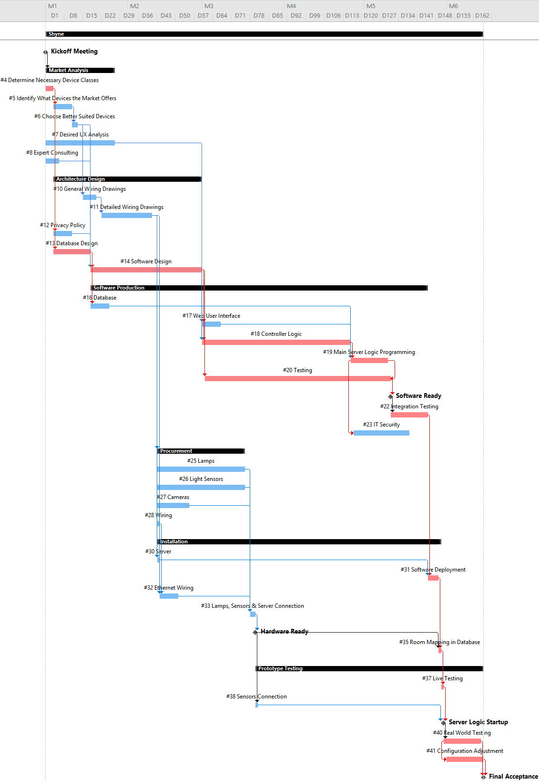

## Sviluppi futuri

Al termine del progetto potrà aver inizio la commercializzazione del prodotto, che potrà essere così proposto ai clienti interessati. Primi fra questi i clienti coinvolti nell’analisi di mercato (Attività 7).

Durante la commercializzazione del prodotto non sarà necessaria una nuova progettazione e sviluppo del software poiché, già durante le fasi di sviluppo del prototipo, si prevede di realizzare un modulo software generico e facilmente adattabile. Sarà invece necessario realizzare una nuova progettazione dell’impianto fisico *ad hoc*, in quanto questo dovrà adattarsi in maniera specifica agli ambienti che ogni cliente metterà a disposizione. Durante questa fase occorrerà inoltre progettare server dedicati alle necessità dell’impianto, affinché siano più performanti nell’eseguire le operazioni di computer vision rispetto all’hardware utilizzato per il prototipo. L’installazione del prodotto finale richiederà inoltre di eseguire una fase di tuning della configurazione così come fatto per il prototipo, al fine di garantire la massima funzionalità del sistema.

# Piano dei rischi

|  |  |  |  |  |
| --- | --- | --- | --- | --- |
| **Rischi** | **P** | **I** | **Score** | **Azione** |
| Testing non omnicomprensivo | 10% | 4 | 0,4 | Testing in più passaggi per garantire la più ampia copertura possibile. |
| La sezione di Computer Vision causa problemi legali | 20% | 7 | 1,4 | Assicurarsi di coprire ogni possibilità durante la stesura della Privacy Policy. |
| SW Computer vision richiede troppe risorse non permettendo calcolo real time | 35% | 7 | 2,45 | Considerare un’analisi ad intervalli di 15, 30, 45 o 60 secondi |
| Mancata integrazione causata da una alta segmentazione del progetto | 40% | 6 | 2,4 | Delegare al PM la responsabilità di controllare che ogni specifica sia realizzata correttamente. |

# Risorse e budget

Di seguito è riportato il budget semplificato per le attività di primo livello. Per le attività di secondo livello si rimanda agli allegati:

|  |  |  |  |
| --- | --- | --- | --- |
| **Task Name** | **Totale personale** | **Costi fissi** | **Totale 1° livello** |
| Market Analysis | € 1.600,00 | € 1.000,00 | € 3.100,00 |
| Architecture Design | € 5.200,00 | € 400,00 | € 5.600,00 |
| Software Production | € 23.800,00 |  | € 23.800,00 |
| Procurement |  | € 3.950,00 | € 3.950,00 |
| Installation | € 2.140,00 |  | € 2.140,00 |
| Prototype Testing | € 680,00 |  | € 680,00 |
| **Subtotal** |  |  | **€ 39.270,00** |
| Contingency (10%) |  |  | € 3.927,00 |
| **Project Total** |  |  | **€ 43.197,00** |

Le ore di lavoro riportate in tabella sopra non corrispondono alla durata dell’attività corrispondente riportata nella WBS dettagliata in allegato. Ciò è dovuto al fatto che, trattandosi di un progetto di sviluppo di un prototipo, si assume che le figure professionali richieste siano attinte dall’organico dell’azienda. Ciò richiede quindi che tali figure proseguano, nel frattempo, a lavorare anche agli altri progetti, pertanto l’assegnazione delle risorse umane ad ogni attività per il calcolo del budget è stata condotta considerando un utilizzo inferiore al 100% (30-40%) per ogni risorsa.

Analizzando il componimento del budget per le varie macro attività si ha:

* **Analisi di mercato**, le attività che partecipano maggiormente al componimento del budget sono l’analisi della User Experience e la consulenza con l’optometrista specializzato.
* **Design e Software production**, sono le attività con il budget più alto perché hanno una durata considerevole (rispettivamente 40 e 91 giorni) e nelle quali viene utilizzato il personale più competente (principalmente ingegneri e designer), il quale presenta costi orari più elevati rispetto alle altre figure professionali.
* **Procurement**, la stima fa riferimento interamente ai componenti hardware da acquistare dai fornitori (telecamere, sensori, luci power-over-Ethernet, etc).
* **Installation**, in questa fase vengono utilizzate figure altamente qualificate, ma, data la breve durata dell’attività, il budget risulta piuttosto contenuto.
* **Prototype testing**, il basso budget fa riferimento ad una fase di osservazione passiva del prototipo in funzione all’interno di un ambiente reale. Il personale qualificato si occupa semplicemente della correzione dei parametri del sistema al fine di renderlo il più conforme possibile alle specifiche.

# Ruoli e responsabilità

Il team di progetto è presieduto da un **project manager**, affinché sia garantito il coordinamento dei compiti delle seguenti figure professionali:

* 1 specialista di marketing
* 1 designer elettrico
* 1 ingegnere del software
* 1 ingegnere della sicurezza informatica
* 2 programmatori
* 1 ingegnere di impianti
* 1 collaudatore

Oltre a queste figure primarie, il team sarà coadiuvato dalle seguenti figure esterne:

* 1 optometrista, per la consulenza necessaria a determinare le condizioni di illuminazione ottimale, al fine di garantire comfort e produttività dei dipendenti (Attività 8).
* 1 consulente legale, per la stesura dell’informativa sulla privacy (nota anche come privacy policy) e delle modalità di gestione delle immagini catturate dalle telecamere (Attività 12).

Le figure esterne sono state allocate come costi fissi delle attività corrispondenti.

## RAM

|  |  |  |  |  |  |  |  |
| --- | --- | --- | --- | --- | --- | --- | --- |
| **Attività** | Specialista di marketing | Designer elettrico | Ingegnere del software | Ingegnere della sicurezza informatica | Programmatore | Ingegnere di impianti | Collaudatore |
| **4** |  | X | X |  |  |  |  |
| **5** | X |  |  |  |  |  |  |
| **6** |  | X | X |  |  |  |  |
| **7** | X |  |  |  |  |  |  |
| **8** |  |  |  |  |  |  |  |
| **10** |  | X |  |  |  |  |  |
| **11** |  | X |  |  |  |  |  |
| **12** |  |  |  |  |  |  |  |
| **13** |  |  | X |  |  |  |  |
| **14** |  |  | X |  |  |  |  |
| **16** |  |  |  |  | X |  |  |
| **17** |  |  |  |  | X |  |  |
| **18** |  |  |  |  | X |  |  |
| **19** |  |  |  |  | X |  |  |
| **20** |  |  |  |  | X |  |  |
| **22** |  |  |  |  | X |  |  |
| **23** |  |  |  | X |  |  |  |
| **30** |  |  |  |  |  | X |  |
| **31** |  |  |  |  | X |  |  |
| **32** |  |  |  |  |  | X |  |
| **33** |  |  |  |  |  | X |  |
| **35** |  |  |  |  |  | X |  |
| **37** |  |  |  |  | X |  |  |
| **38** |  |  |  |  |  |  | X |
| **41** |  |  | X |  |  |  | X |

## Stakeholder

Oltre al sottinteso interesse di VEM nel successo del prototipo affinché sia possibile offrire ai propri clienti un nuovo prodotto, anche gli stessi clienti coinvolti nell’analisi di mercato (Attività 7) si collocano come stakeholder di progetto. La realizzazione di un prototipo funzionante, infatti, può rappresentare per loro l’opportunità di fruire di questo prodotto sin dalla sua prima commercializzazione, beneficiando sin da subito del risparmio economico che esso comporta dal punto di vista energetico.

# Allegati eventuali

## Value Proposition Canvas

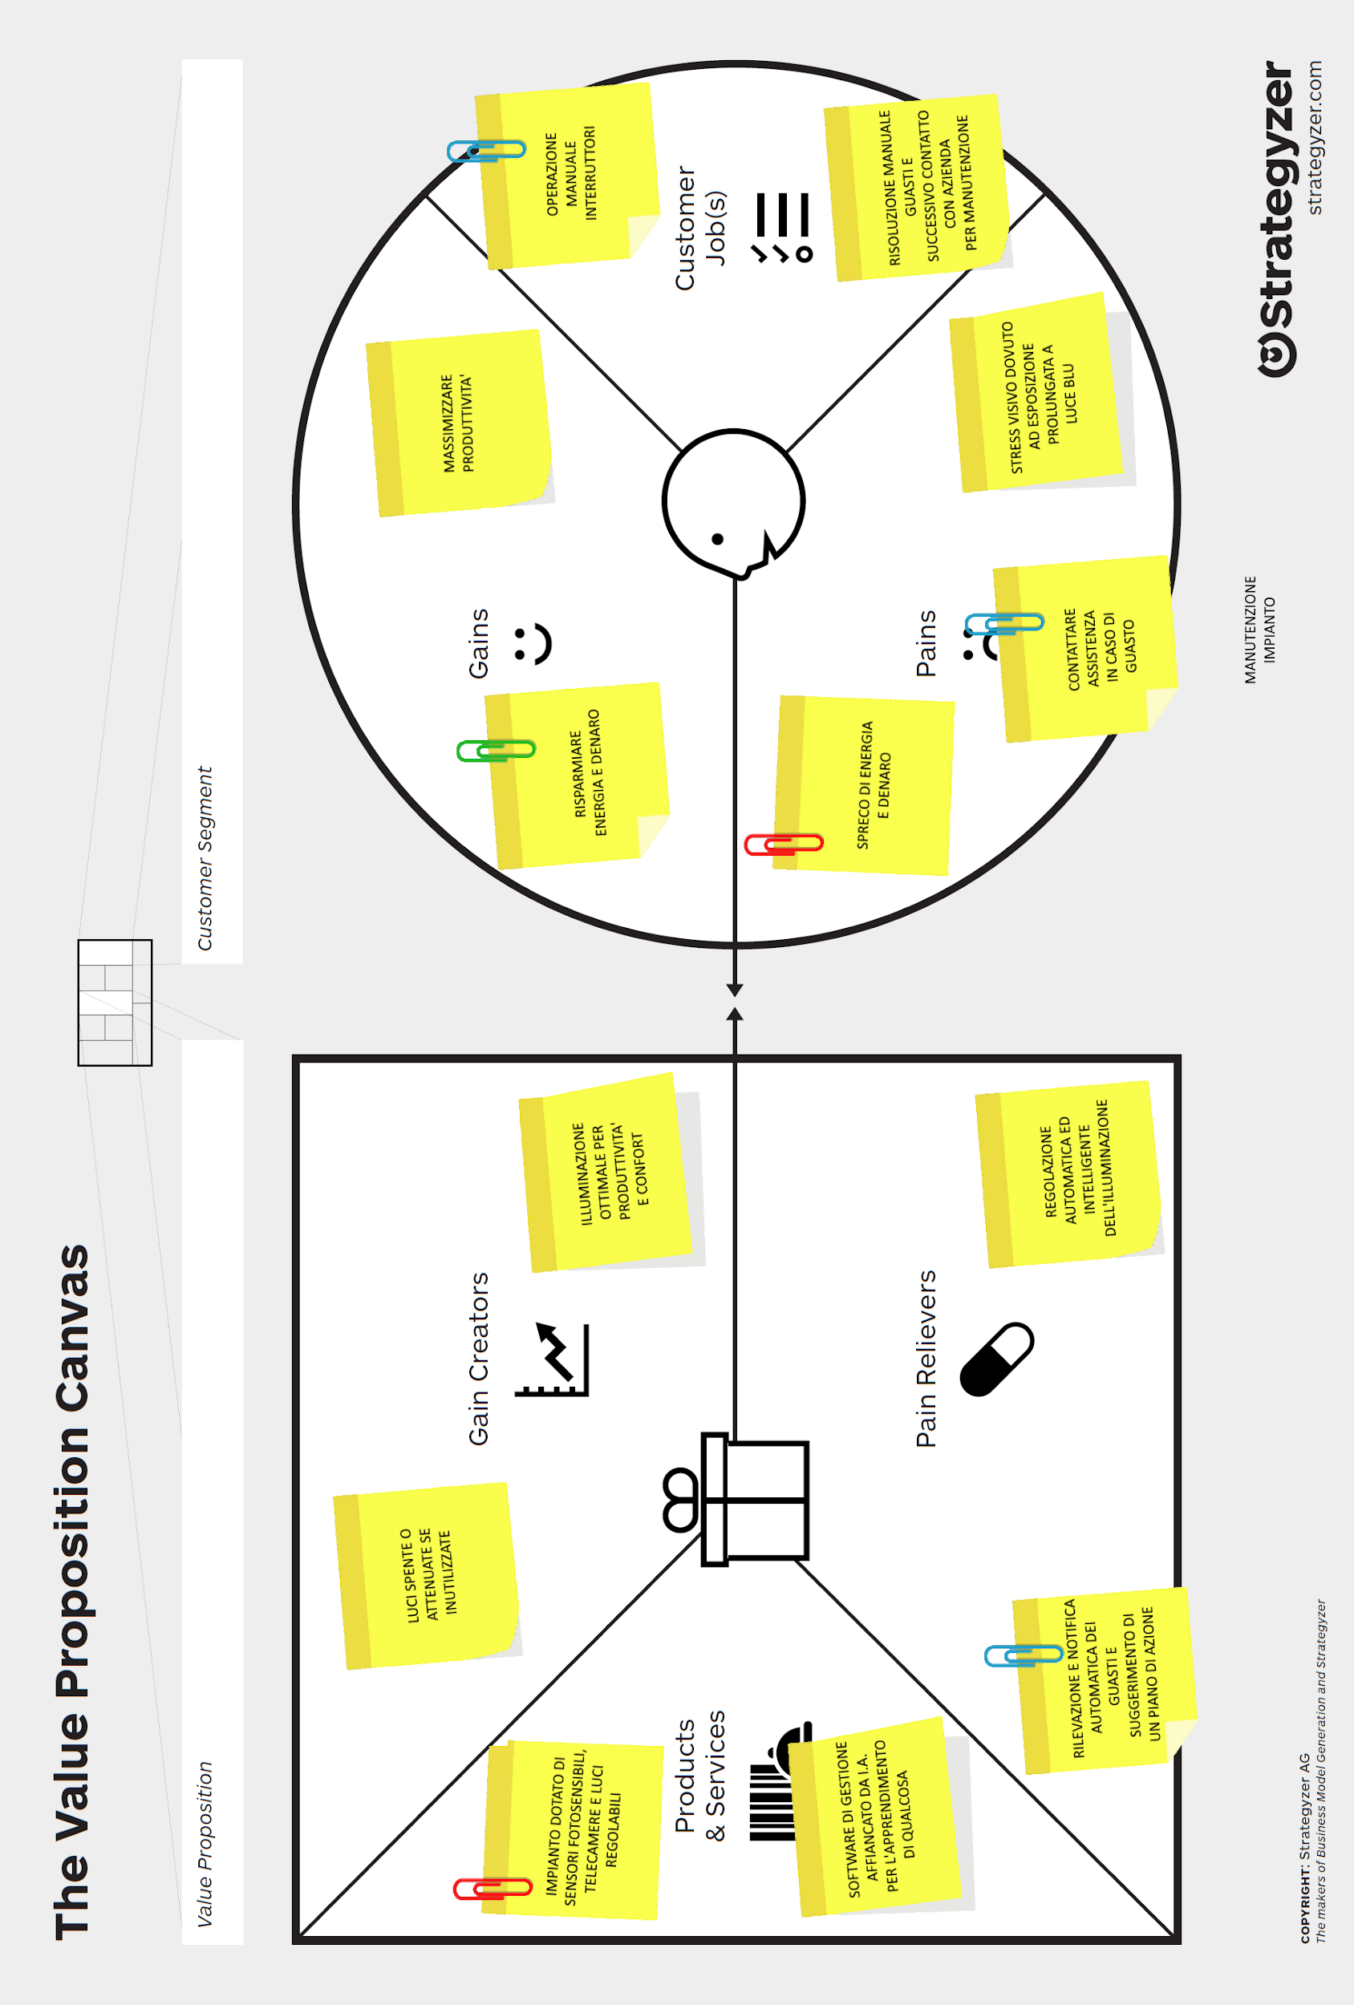

## WBS dettagliata

|  |  |  |  |
| --- | --- | --- | --- |
| **ID** | **Name** | **Duration** | **Start** |
| **1** | **Shyne** | **119 days** |  |
| 2 | Kickoff Meeting | 0 days | Day 1 |
| **3** | **Market Analysis** | **20 days** | **Day 1** |
| 4 | Determine Necessary Device Classes | 3 days | Day 1 |
| 5 | Identify What Devices the Market Offers | 1 wk | Day 4 |
| 6 | Choose Better Suited Devices | 2 days | Day 11 |
| 7 | Desired UX Analysis | 4 wks | Day 1 |
| 8 | Expert Consulting | 1 wk | Day 1 |
| **9** | **Architecture Design** | **40 days** | **Day 4** |
| 10 | General Wiring Drawings | 1 wk | Day 15 |
| 11 | Detailed Wiring Drawings | 3 wks | Day 22 |
| 12 | Privacy Policy | 1 wk | Day 4 |
| 13 | Database Design | 2 wks | Day 4 |
| 14 | Software Design | 6 wks | Day 18 |
| **15** | **Software Production** | **91 days** | **Day 18** |
| 16 | Database | 1 wk | Day 18 |
| 17 | Web User Interface | 1 wk | Day 60 |
| 18 | Controller Logic | 8 wks | Day 60 |
| 19 | Main Server Logic Programming | 2 wks | Day 116 |
| 20 | Testing | 10 wks | Day 61 |
| 21 | Software Ready | 0 days | Day 130 |
| 22 | Integration Testing | 2 wks | Day 131 |
| 23 | IT Security | 3 wks | Day 117 |
| **24** | **Procurement** | **25 days** | **Day 43** |
| 25 | Lamps | 5 wks | Day 43 |
| 26 | Light Sensors | 5 wks | Day 43 |
| 27 | Cameras | 2 wks | Day 43 |
| 28 | Wiring | 1 day | Day 43 |
| **29** | **Installation** | **77 days** | **Day** 43 |
| 30 | Server | 1 day | Day 43 |
| 31 | Software Deployment | 2 days | Day 145 |
| 32 | Ethernet Wiring | 1 wk | Day 44 |
| 33 | Lamps, Sensors & Server Connection | 2 days | Day 78 |
| 34 | Hardware Ready | 0 days | Day 79 |
| 35 | Room Mapping in Database | 1 day | Day 149 |
| **36** | **Prototype Testing** | **62 days** | **Day 80** |
| 37 | Live Testing | 1 day | Day 150 |
| 38 | Sensors Connection | 1 day | Day 80 |
| 39 | Server Logic Startup | 0 days | Day 150 |
| 40 | Real World Testing | 2 wks | Day 151 |
| 41 | Configuration Adjustment | 2 wks | Day 152 |
| 42 | Final Acceptance | 0 days | Day 165 |

## Budget dettagliato

|  |  |  |  |  |  |  |
| --- | --- | --- | --- | --- | --- | --- |
| **Task Name** | **Ore lavoro** | **Costo orario** | **Personale** | **Costi fissi** | **Subtotale** | **Totale 1° livello** |
| **Market Analysis** |  |  |  |  |  | **€ 3.100,00** |
| Determine Necessary Device Classes | 4,8 | € 50,00 | € 240,00 |  | € 240,00 |  |
| 4,8 | € 50,00 | € 240,00 |  | € 240,00 |  |
| Identify What Devices the Market Offers | 20,0 | € 30,00 | € 600,00 |  | € 600,00 |  |
| Choose Better Suited Devices | 3,2 | € 50,00 | € 160,00 |  | € 160,00 |  |
| 3,2 | € 50,00 | € 160,00 |  | € 160,00 |  |
| Desired UX Analysis | 40,0 | € 30,00 | € 1.200,00 |  | € 1.200,00 |  |
| Expert Consulting |  |  |  | € 500,00 | € 500,00 |  |
| **Architecture Design** |  |  |  |  |  | **€ 5.600,00** |
| General Wiring Drawings | 10,0 | € 50,00 | € 500,00 |  | € 500,00 |  |
| Detailed Wiring Drawings | 30,0 | € 50,00 | € 1.500,00 |  | € 1.500,00 |  |
| Privacy Policy |  |  |  | € 400,00 | € 400,00 |  |
| Database Design | 16,0 | € 50,00 | € 800,00 |  | € 800,00 |  |
| Software Design | 48,0 | € 50,00 | € 2.400,00 |  | € 2.400,00 |  |
| **Software Production** |  |  |  |  |  | **€ 23.800,00** |
| Database | 10,0 | € 40,00 | € 400,00 |  | € 400,00 |  |
| Web User Interface | 20,0 | € 40,00 | € 800,00 |  | € 800,00 |  |
| Controller Logic | 160,0 | € 40,00 | € 6.400,00 |  | € 6.400,00 |  |
| 160,0 | € 40,00 | € 6.400,00 |  | € 6.400,00 |  |
| Main Server Logic Programming | 24,0 | € 40,00 | € 960,00 |  | € 960,00 |  |
| Testing | 160,0 | € 40,00 | € 6.400,00 |  | € 6.400,00 |  |
| Integration Testing | 16,0 | € 40,00 | € 640,00 |  | € 640,00 |  |
| IT Security | 36,0 | € 50,00 | € 1.800,00 |  | € 1.800,00 |  |
| **Procurement** |  |  |  |  |  | **€ 3.950,00** |
| Lamps |  |  |  | € 3.000,00 | € 3.000,00 |  |
| Light Sensor |  |  |  | € 400,00 | € 400,00 |  |
| Cameras |  |  |  | € 400,00 | € 400,00 |  |
| Wiring |  |  |  | € 150,00 | € 150,00 |  |
| **Installation** |  |  |  |  |  | **€ 2.140,00** |
| Server | 4,0 | € 50,00 | € 200,00 |  | € 200,00 |  |
| Software Deployment | 16,0 | € 40,00 | € 640,00 |  | € 640,00 |  |
| Ethernet Wiring | 20,0 | € 50,00 | € 1.000,00 |  | € 1.000,00 |  |
| Lamps, Sensors & Server Connection | 3,2 | € 50,00 | € 160,00 |  | € 160,00 |  |
| Room Mapping in Database | 2,8 | € 50,00 | € 140,00 |  | € 140,00 |  |
| **Prototype Testing** |  |  |  |  |  | **€ 680,00** |
| Live Testing | 4,0 | € 40,00 | € 160,00 |  | € 160,00 |  |
| Sensors Connection | 4,0 | € 40,00 | € 160,00 |  | € 160,00 |  |
| Configuration Adjustment | 4,0 | € 50,00 | € 200,00 |  | € 200,00 |  |
| 4,0 | € 40,00 | € 160,00 |  | € 160,00 |  |
| **Contingency (10%)** |  |  |  |  |  | **€ 3.927,00** |
| **Project Total** |  |  |  |  |  | **€ 43.197,00** |

## Baseline dei costi

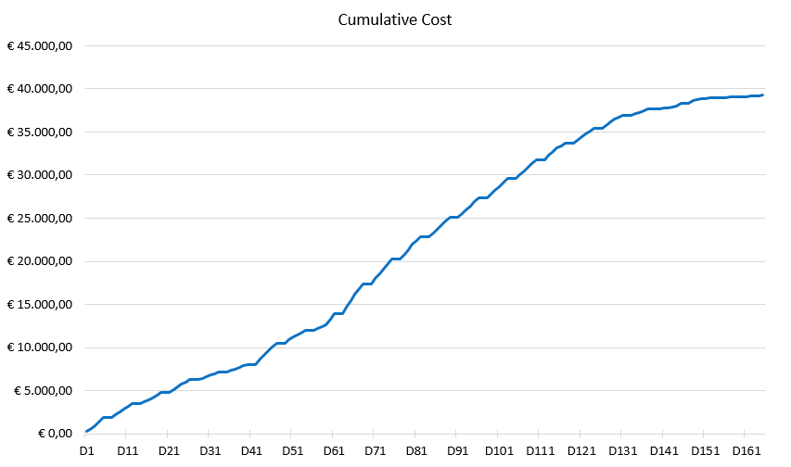

## Altri documenti

Microsoft Project:  
<https://drive.google.com/file/d/1sH5e6psNDr1stoFtJcfpoM1wj38BZgN7/view?usp=sharing>

Presentazione:  
<https://docs.google.com/presentation/d/1QpkUOQFrU1GuIRZHUZBksGqceCG0Z--klJgOUttwiJ0/edit?usp=sharing>

Piano di progetto (questo documento):  
<https://docs.google.com/document/d/1NX4TmJuB1soH1jJ4Kcd5Zii-VzzBrrvFj-uy_twfqgs/edit?usp=sharing>

Demo:  
<https://drive.google.com/drive/folders/1kp78wn7Cc4tgZcI3DWZ6eeuYxRIErBJd?usp=sharing>